《方便佐料》

标签：第一空性法           2014_10_28

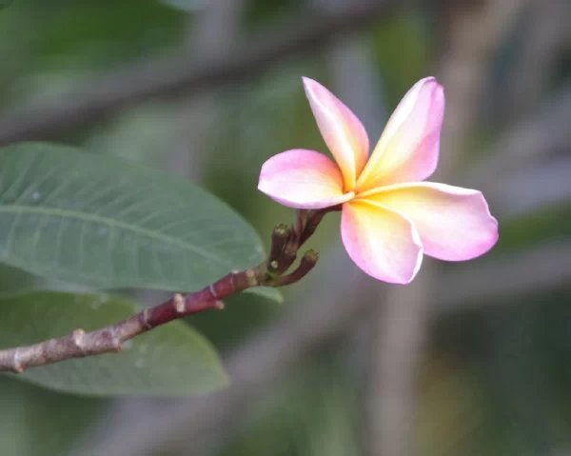

**作者：依果**

**相关链接：《嫉妒是什么》**

【嫉妒是什么，为什么它会那么伤人？

　　嫉妒就是比较，我们都被教导要去比较，我们都被制约成要去比较，一直比较。某人有较好的房子，某人有较美的身体，某人有更多的钱，某人有更具魅力的人格。比较，继续跟你周遭的每一个人比较，很大的嫉妒就会产生，它就是「比较」这个习惯的副产物。

　　如果你不要比较，嫉妒就会消失，那么你就只能知道你就是你，你不是其它某一个人，不需要成为其它某一个人。你没有跟树木比较，那是好的，否则你也会觉得非常嫉妒，为什么你不是绿色的？为什么上帝对你这么严历，一朵花都不给你？

　　你没有跟小鸟比较是好的，否则你将会受苦，如果你跟河流或山岳相比……你只跟人相比，因为你被制约成只跟人相比，你不跟孔雀或鹦鹉相比，否则你的嫉妒将会越来越多，你将会被嫉妒压得根本活不下去。

　　比较是一种非常愚蠢的态度，因为每一个人都是独一无二的，都是不可比较的，一旦你有了这样的了解，嫉妒就会消失，每一个人都是独一无二而且不可比较的，你只是你自己，以前没有人像你，以后也不会有人像，你也不需要像其它任何人，神祇创造出原创的人，他不相信复本。

　　有一群鸡在院子里，有一个足球飞过篱笆，刚好落在它们的中间，有一只公鸡摇摇晃晃地走过去，研究了一下，然后说： 「我并不是在抱怨，女士们，但是请你们看看人家隔壁母鸡的作品。」

　　邻居有伟大的事情在发生，他们的草更翠绿，他们的玫瑰更艳丽，除了你自己之外，每一个人似乎都非常快乐。你一直在比较，而别人也是如此，他们也在比较，或许他们也认为在你草坪上的草更翠绿－－从远处看起来总是比较翠绿，或许他们认为你有一个很美的太太，但是你已经很厌倦，你无法相信为什么你会掉进这个女人的陷阱，你不知道要如何赶走她。邻居或许在嫉妒你，说你有这么漂亮的一个太太，而你或许在嫉妒他的太太。

　　每一个人都在嫉妒别人，因为嫉妒，我们就创造出了地狱，因为嫉妒，我们就变得很卑鄙。如果每一个人都在痛苦，你就觉得很好；如果每一个人都失败，你就觉得很好；如果每一个人都很快乐、很成功，那个味道就变得很苦，但是为什么一开始那个别人的念头会进入你的头脑？让我再度提醒你：因为你没有让你自己的生命力流动，你没有让你自己的喜乐成长，你没有让你自己的本性开花，因此你觉得内在空虚，因此你会去看每一个人的外在，因为只有外在可以看得到。你知道你自己的内在，你知道别人的外在，这种情况产生嫉妒。他们知道你的外在，他们知道他们的内在，这种情况产生嫉妒。就内在而言，其它没有人知道你是谁，就内在而言，你知道你没有什么，你知道你是没有价值的，别人的外在看起来多么高兴，他们的微笑或许是假的，但是你怎么知道它们是假的？或许他们的心也在微笑。你知道你的微笑是假的，因为你的心根本就没有在笑，你的心或许是在哭泣。

　　你知道你的内在，只有你知道它，其它没有人知道它。你只知道每一个人的外在，人们都把外在做得很漂亮，但外在是展示用的，它们是骗人的。

　　因为嫉妒，所以你经常在受苦，因此你对别人变得卑鄙，因为嫉妒，所以你开始变得很虚假，因为你开始装出你没有的东西，你开始装出你不能够有的东西，或是对你来讲不自然的东西，你变得越来越人工化，你开始模仿别人，跟别人竞争，其它你还能做什么呢？如果某人拥有什么东西，而你没有，在自然的情况下，你不可能有，那么唯一的方式就是找一些廉价的代替品。

　　只要向内在看看你自己的袋子，你将会发现有很多人造的、虚假的东西，这是为了什么？什么你不能成为自然的、自发性的？因为嫉妒。嫉妒的人生活在地狱里。放弃比较，嫉妒就会消失，卑鄙就会消失，虚伪就会消失，但是唯有当你开始培养你内在的财富，你才能够放弃它，没有其它的方式。成长，变成一个越来越真实的个人，依照神造出你的样子来爱你自己、尊敬你自己，那么天堂之门就会立刻为你打开，它们一直都是开的，只是你没有去注意看。】

<http://www.success001.cn/b/osho/jidu.htm>  
★ 注：以上为转载奥修的文章

依果(605002560)   
成为全然的拥有者，达到嫉妒者之终极巅峰者，一元神性存在，既是不空成就。  
  
赞美！  
以正见的能量施以全然的爆发嫉妒的力量，从而，令自己彻底调整为成为正见者。贪嗔痴慢嫉妒都会是成为转化邪见为正见的方便佐料。  
令我们从本性中一跃而出，进入一元神地。  
这是秘法的方便慈悲掌握此中种技巧的存在，世间少有。  
  
  
赞美一切既是此种圆满法门。。我们平时已经习惯了预设在载具里的生命体验程序的演化假相，远离了源头本性能量的实相。  
现阶段，作为载具生命，穿越两元幻相，是修行根本。  
  
赞美之法实则大手印修法。  
大圆满修法。  
无上秘法。  
  
包容世间、出世间一些法脉、法船直至等觉。